Autor : Mgr. Terezie Nohýnková
Vzdělávací oblast : Člověk a příroda
Obor : Přírodopis
Téma : Planeta Země
Název : Litosféra – tajenka

Použité zdroje a materiály : vlastní
Obrázky - ŠVECOVÁ, Milada a Dobroslav MATĚJKA. Přírodopis 9: učebnice pro ZŠ a víceletá G. 1. vyd. Plzeň: Fraus,
2007, 128 s. ISBN 978-80-7238-587-4. Dostupné z: www.fraus.cz - ze str.40

Anotace : Shrnující opakování tématu litosféra.

VY_32_INOVACE_54_LITOSFERA_TAJENKA
Vytvořeno v rámci v projektu „EU peníze školám“
OP VK oblast podpory 1.4 s názvem Zlepšení podmínek pro vzdělávání na základních školách
Vytvořeno jako DUM do předmětu chemie pro 9. ročník ZŠ Studentská 895 Mnichovo Hradiště dne 22.2.2012
Co si pamatuješ – TAJENKA
- Nejvyšší pohoří vzniklé mohutným vrásněním - 7 písmen, 6 tvoří tajenku (7/6)
…………………………………………………………………
- Název pohybu litosfér. desek vyjádřený obrázkem a) – 9/3

……………………………………………………………….
- Označení místa, kde vzniká nová zem kůra – 2 slova 13 (8+5)/13

….…………………………………………………………..
- Označení místa, kde se oceánská deska zanořuje pod pevninskou
– 2 slova 14 (8+6)/3
………………………………………………………….
- Co se děje se zemskou kůrou na obrázku b) – 6/3

………………………………………………………………
- Horotvorná činnost, při které se velkým tlakem horniny rozpadají na kusy (kry) – 4/3
…………………………………………………….
- Název pohybu litosfér. desek vyjádřený obrázkem c) – 6/1

………………………………………………………………..
- Kamenný obal Země – 9/6
……..……………………………………….
- Změna tvaru hornin (zprohýbání, rozlámání) vlivem vlastností hornin, tlaku, teploty, tahu – 9/2
………………………………………
- Horotvorná činnost, kdy vzniká pohoří zprohýbáním vrstev hornin vlivem vyšší teploty a tlaku – 8/2
……………………………………..
- Roztavená hmota hornin vznikající při podsouvání desek a způsobující odsouvání desek – 5/5
……..…………………………….

………………………………………………………………..
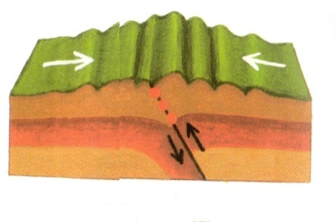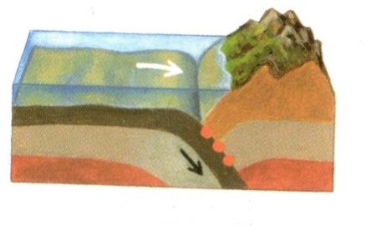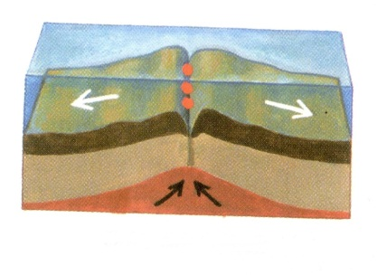
a)

b)

c)

Tajenka - odborné pojmenování části zemského pláště tvořeného horninami v polotuhém stavu zajišťující pohyb litosférických desek :
…………………………………………………….
Co si pamatuješ – TAJENKA
řešení
- Nejvyšší pohoří vzniklé mohutným vrásněním - 7 písmen, 6 tvoří tajenku (7/6) - HIMÁLAJ = A

- Název pohybu litosfér. desek vyjádřený obrázkem a) – 9/3
ODSOUVÁNÍ = S

- Označení místa, kde vzniká nová zem kůra – 2 slova 13 (8+5)/13
OCEÁNSKÝ HŘBET = T

- Označení místa, kde se oceánská deska zanořuje pod pevninskou
– 2 slova 14 (8+6)/3 OCEÁNSKÝ PŘÍKOP = E

- Co se děje se zemskou kůrou na obrázku b) – 6/3
ZANIKÁ = N

- Horotvorná činnost, při které se velkým tlakem horniny rozpadají na kusy (kry) – 4/3 ZLOM = O

- Název pohybu litosfér. desek vyjádřený obrázkem c) – 6/1
SRÁŽKA = S

- Kamenný obal Země – 9/6 LITOSFÉRA = F

- Změna tvaru hornin (zprohýbání, rozlámání) vlivem vlastností hornin, tlaku, teploty, tahu – 9/2 DEFORMACE = E

- Horotvorná činnost, kdy vzniká pohoří zprohýbáním vrstev hornin vlivem vyšší teploty a tlaku – 8/2 VRÁSNĚNÍ = R

- Roztavená hmota hornin vznikající při podsouvání desek a způsobující odsouvání desek – 5/5 MAGMA = A

………………………………………………………………..
a)

b)

c)

Tajenka - odborné pojmenování části zemského pláště tvořeného horninami v polotuhém stavu zajišťující pohyb litosférických desek :
ASTENOSFÉRA

